No | Bagian/ Halaman | Hasil Review | Perbaikan
1. | Kata Pengantar ucapan Terimakasih point 3 | Prof. Dr. H. Gunawan Tangkilisan, S.E., S.Ikom., S.Sos., S.H.,  M.B.A., M.M. M.Si., M.H. selaku Direktur Pascasarjana Universitas Pamulang | Sahrul Anwar  .,S.E,S.SPd,  M.Pd
2. | Hal 8 /Bab  II | Jarak kosong | Diatur jarak kosong
3. | Hal 13 | Jeis jenis hurus tdk sama /tidak seragam ganti ke TNR | Jenis huruf diseragamkan ke TNR
4. | Hal 17 2.2.1 dan seterus nya | Jgn ada point langsung saja dalam bentuk narasi | Poin-poin sudah dihapus, kecuali untuk uraian Deep Learning, untuk membedakan bagian.
5 | Hal 21 | Rumus di beri tanda | Rumus diberi tanda.
6. | Hal 23 Kerangka pemikiran | Jeis jenis hurus tdk sama /tidak seragam ganti ke TNR | Menyesuaikan jenis huruf ke TNR.
7. | Hal 30 | 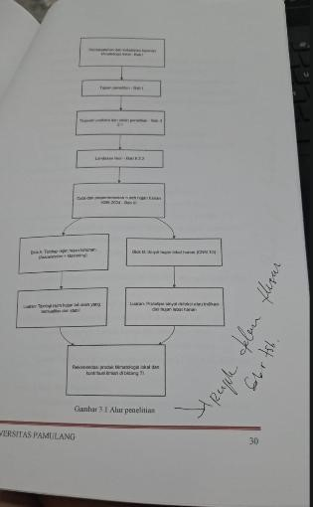 | Gambar 3.1 dirujuk pada paragraf.
8. | Hal 31 | 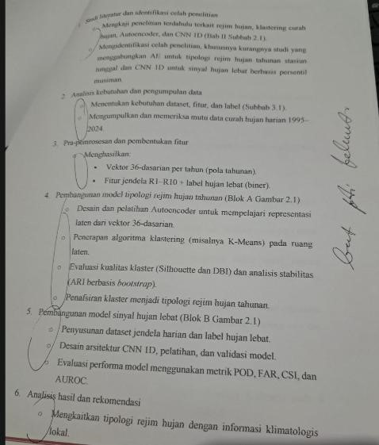 | Bullet diganti ke point alfabetik.
9 | Hal 36 | Jeis jenis hurus tdk sama /tidak seragam ganti ke TNR | Jenis huruf diseragamkan ke TNR

